Instruments de mesure
L'invisible devient apparent
Quel exploitant d'une station d'air comprimé garde toujours un œil sur l'état exact des machines et la qualité de l'air comprimé ? De nombreuses entreprises de production sont confrontées au défi de ne pas saisir suffisamment ces informations essentielles. Les conséquences ? Des arrêts imprévus, des performances moindres et des coûts énergétiques inutilement élevés.
Les instruments de mesure innovants de Kaeser offrent la solution parfaite. La saisie avancée des données de processus permet de réduire les coûts énergétiques et d'améliorer durablement la qualité de l'air comprimé. Des capteurs précis enregistrent toutes les données de processus et d'énergie pertinentes, des courants différentiels à la qualité de la tension en passant par les pressions, les températures et les débits volumiques. Les fuites, les points de rosée, les pressions différentielles ainsi que les états de fonctionnement internes de la machine sont également visibles. Cela présente de nombreux avantages pour l'exploitant.
Une surveillance continue
Les instruments de mesure modernes permettent une surveillance continue de l'ensemble du système d'air comprimé. Les données saisies sont analysées, évaluées et visualisées. Les multi-capteurs Kaeser transmettent les données de mesure en temps réel aux unités de commande centrales, le Sigma Air Manager, et créent ainsi la base pour enregistrer les flux d'énergie, ce qui constitue le fondement d'une maintenance prédictive ultérieure. Cela permet non seulement de réaliser des économies, mais aussi de minimiser le risque de temps d'arrêt imprévus.
Le placement des bons capteurs aux endroits décisifs est déterminant. Les capteurs intelligents enregistrent de multiples valeurs de mesure par point de mesure et s'intègrent facilement via le réseau sécurisé Kaeser Sigma Network. La saisie des données de processus permet une surveillance en temps réel, une analyse des données et une compréhension approfondie du système pour la prévention des erreurs et l'optimisation des processus. Les exploitants peuvent optimiser leurs systèmes d'air comprimé de manière autonome ou miser sur une surveillance en temps réel par des spécialistes externes.
Grâce à la technologie avancée des capteurs, les appareils de mesure modernes sont compacts, performants et économes en énergie, ce qui leur permet de fonctionner de manière fiable même dans les endroits difficiles d'accès. Ils sont néanmoins faciles à installer et peuvent être mis en service immédiatement.
Une efficacité maximale et des économies durables
La disponibilité de l'air comprimé est essentielle pour un processus de production sans faille. Les instruments de mesure Kaeser fournissent des données précises qui permettent de régler le système de manière optimale, d'identifier les fuites et de contrôler efficacement la distribution de l'air comprimé. Les exploitants de stations d'air comprimé réduisent ainsi les coûts énergétiques, évitent les arrêts inutiles et augmentent leur propre capacité de production.

Reproduction gratuite, merci de nous adresser un exemplaire justificatif.

Légende :

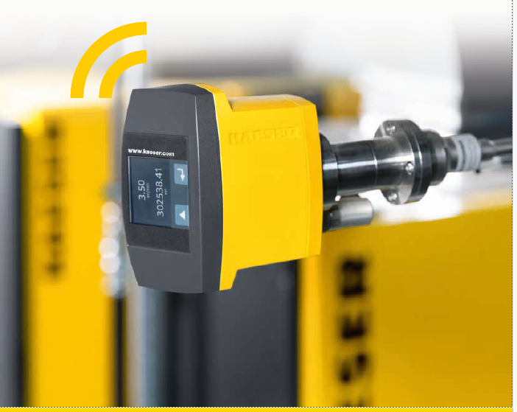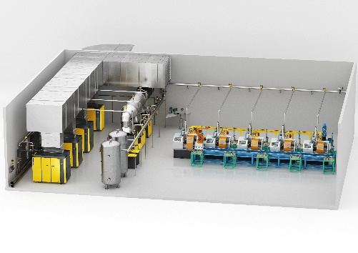

Des capteurs montés aux bons endroits dans un système d'air comprimé permettent d'améliorer la sécurité, la rentabilité et la durabilité.

